# 实验室安全学习和准入考试操作流程

**第一步：连接校园网，通过湖北师范大学官网（https://www.hbnu.edu.cn/），进入湖北师范大学网上办事大厅，用今日校园账号登录。（推荐使用360浏览器）**



**第二步：在可用应用栏点击“安全准入考试系统”**

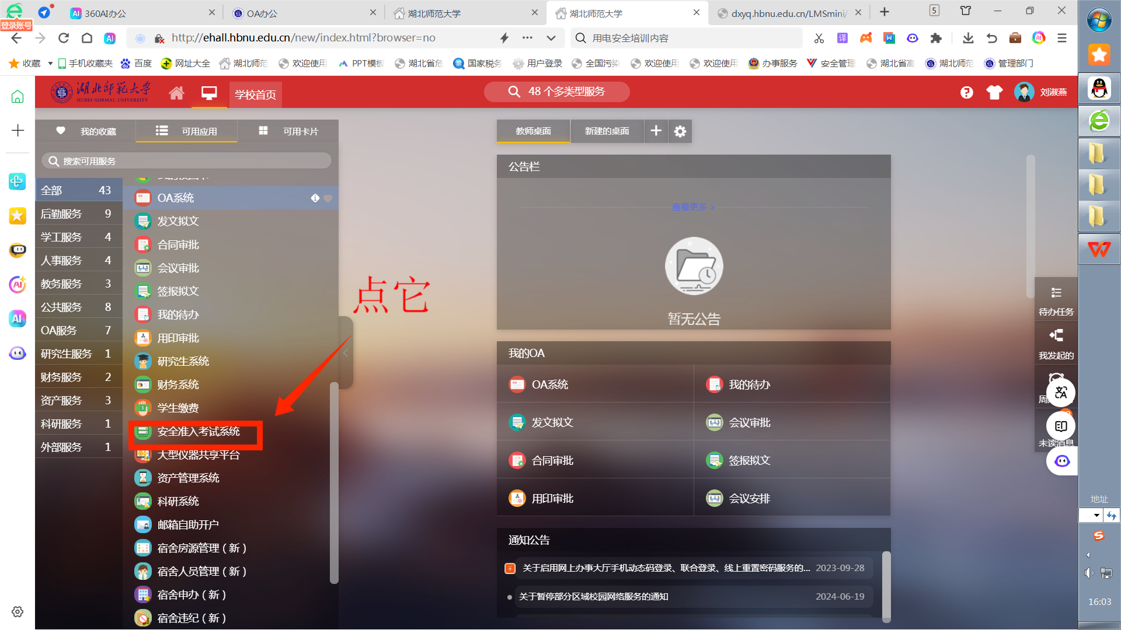

**第三步：点击“进入服务”（若进入后显示无权限，再尝试重复上一步，点击“安全准入考试系统”重新进入）**

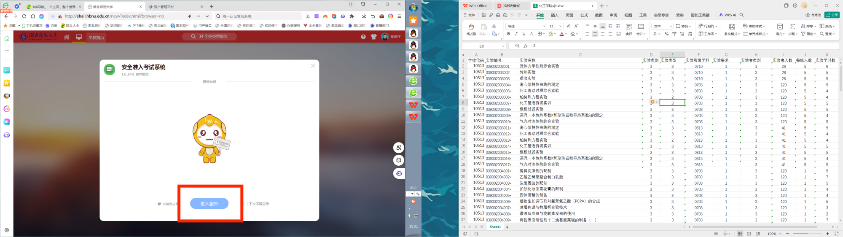

**第四步：点击“用户登录”**

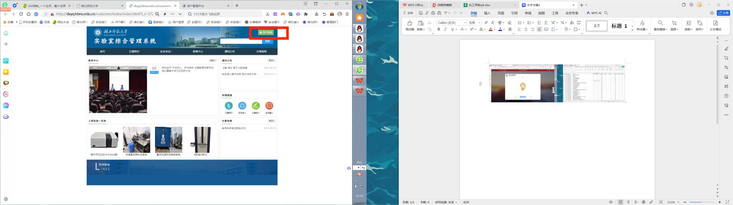

**第五步：点击“统一身份认证”**

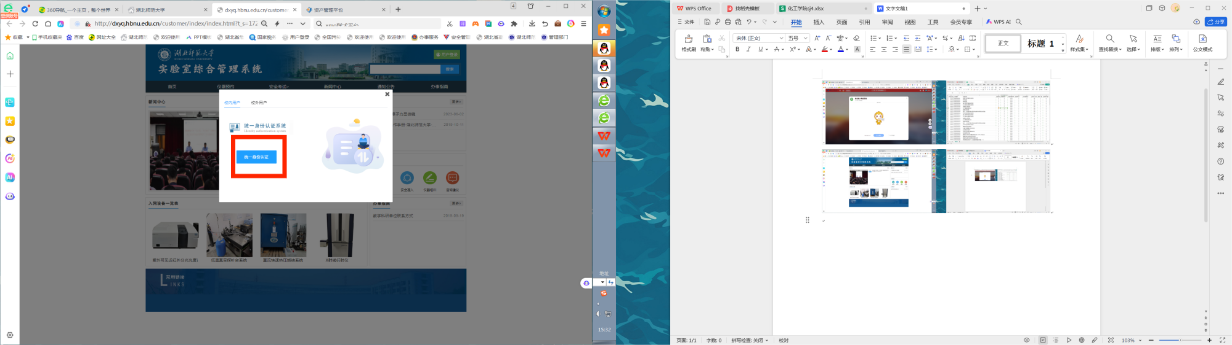

**第六步：点击“安全准入”**

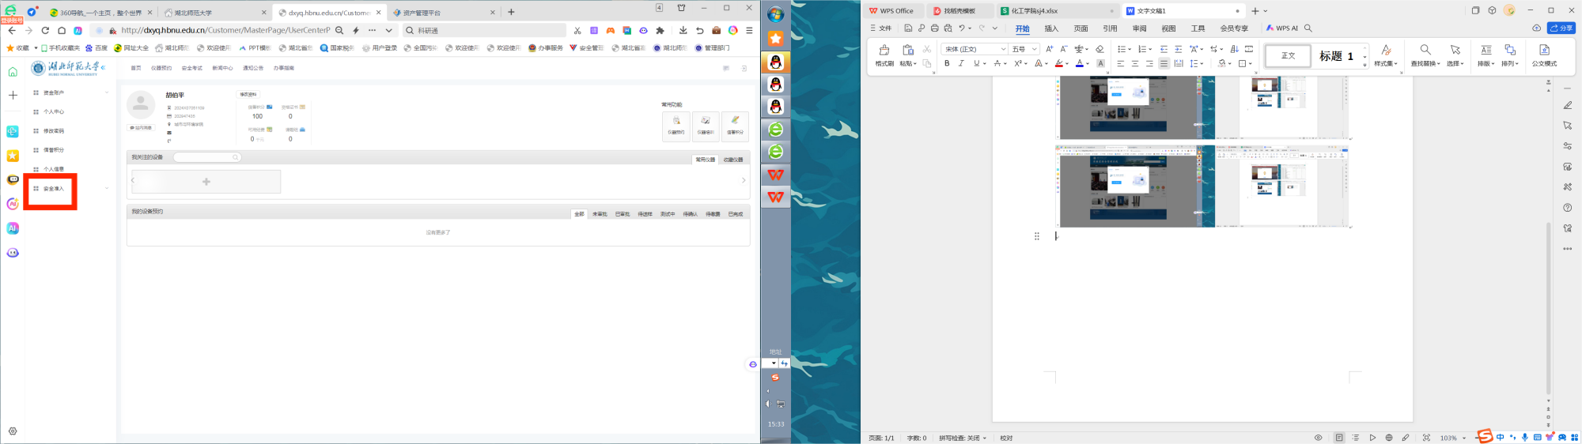

**第七步：点击“在线考试”，选择相应试卷进行资料学习、练习、考试。（注意点击操作栏里“资”，下载学习湖北师范大学实验室安全手册，并点击“练”，完成200道练习题之后，才有权限进行考试）**

